Czy wojna i inflacja hamują popyt na zagraniczne wyjazdy?
Wojna w Ukrainie toczy się już od niemal pół roku, a jej skutki gospodarcze obserwuje cała Europa. Ale czy wzrost cen paliwa lotniczego, wysoka inflacja i fluktuacje walut wpływają na chęć Polaków do wyjeżdżania za granicę? Po początkowym wahnięciu sprzedaży spowodowanym tymi czynnikami, w drugim kwartale roku sytuacja poprawiła się, a klienci wrócili do rezerwowania wyjazdów. Ci, którzy zamówili je z wyprzedzeniem, skorzystali na atrakcyjnych cenach i większym wyborze.
- Wraz z luzowaniem obostrzeń pandemicznych przez poszczególne kraje gotowość do podróżowania rośnie, a podobnie jak przed pandemią, na lato największym zainteresowaniem cieszą się kierunki w basenie Morza Śródziemnego. Dla niektórych w tym roku dodatkową zachętą jest również zniesienie przez Turcję obowiązku paszportowego i wizowego dla Polaków. Obecnie nasi obywatele mogą podróżować tam na podstawie dowodu osobistego. To z pewnością jeden z powodów, dla których w tym roku Turcja jest tak popularna wśród klientów biur podróży – mówi Jolanta Kołodziejczyk, dyrektor produktu w Wakacje.pl.
Turcja i Grecja królują
W drugim kwartale tego roku najlepiej sprzedającymi się kierunkami na sezon letni były Turcja, Grecja i Egipt, które łącznie odpowiadały za 58,1 proc. sprzedaży. Dla porównania, rok wcześniej było to 63,7 procent. Zmiany w rozkładzie sił spowodowane są między innymi powrotem Tunezji do programów biur podróży – w zeszłym roku z uwagi na dość restrykcyjne zasady wjazdu kraj ten praktycznie wypadł z oferty. Obecnie przeżywa renesans.
Na razie trudno określić, który z kierunków: Turcja czy Grecja zajmie pierwsze miejsce w rankingu popularności, bo w każdym tygodniu widać pewne wahnięcia w popycie. Choć w pierwszym tygodniu lipca Turcja w dalszym ciągu była numerem jeden w ogólnych statystykach sprzedażowych Wakacje.pl, to jednak zaczęła nieco tracić na rzecz Grecji. Te dwa kraje już od jakiegoś czasu walczą o palmę pierwszeństwa na polskim rynku turystyki zorganizowanej. W drugim kwartale tego roku widać też lekkie osłabienie popytu na wyjazdy do Egiptu – w analizowanym okresie zmiana wyniosła 2,6 pkt. proc. na minus rok do roku. Jakie inne kierunki wybierają w tym roku Polacy? Miejsca od 4 do 10 w rankingu tych najpopularniejszych zajmują Hiszpania, Bułgaria, Tunezja, Cypr, Albania, Włochy i Zjednoczone Emiraty Arabskie.

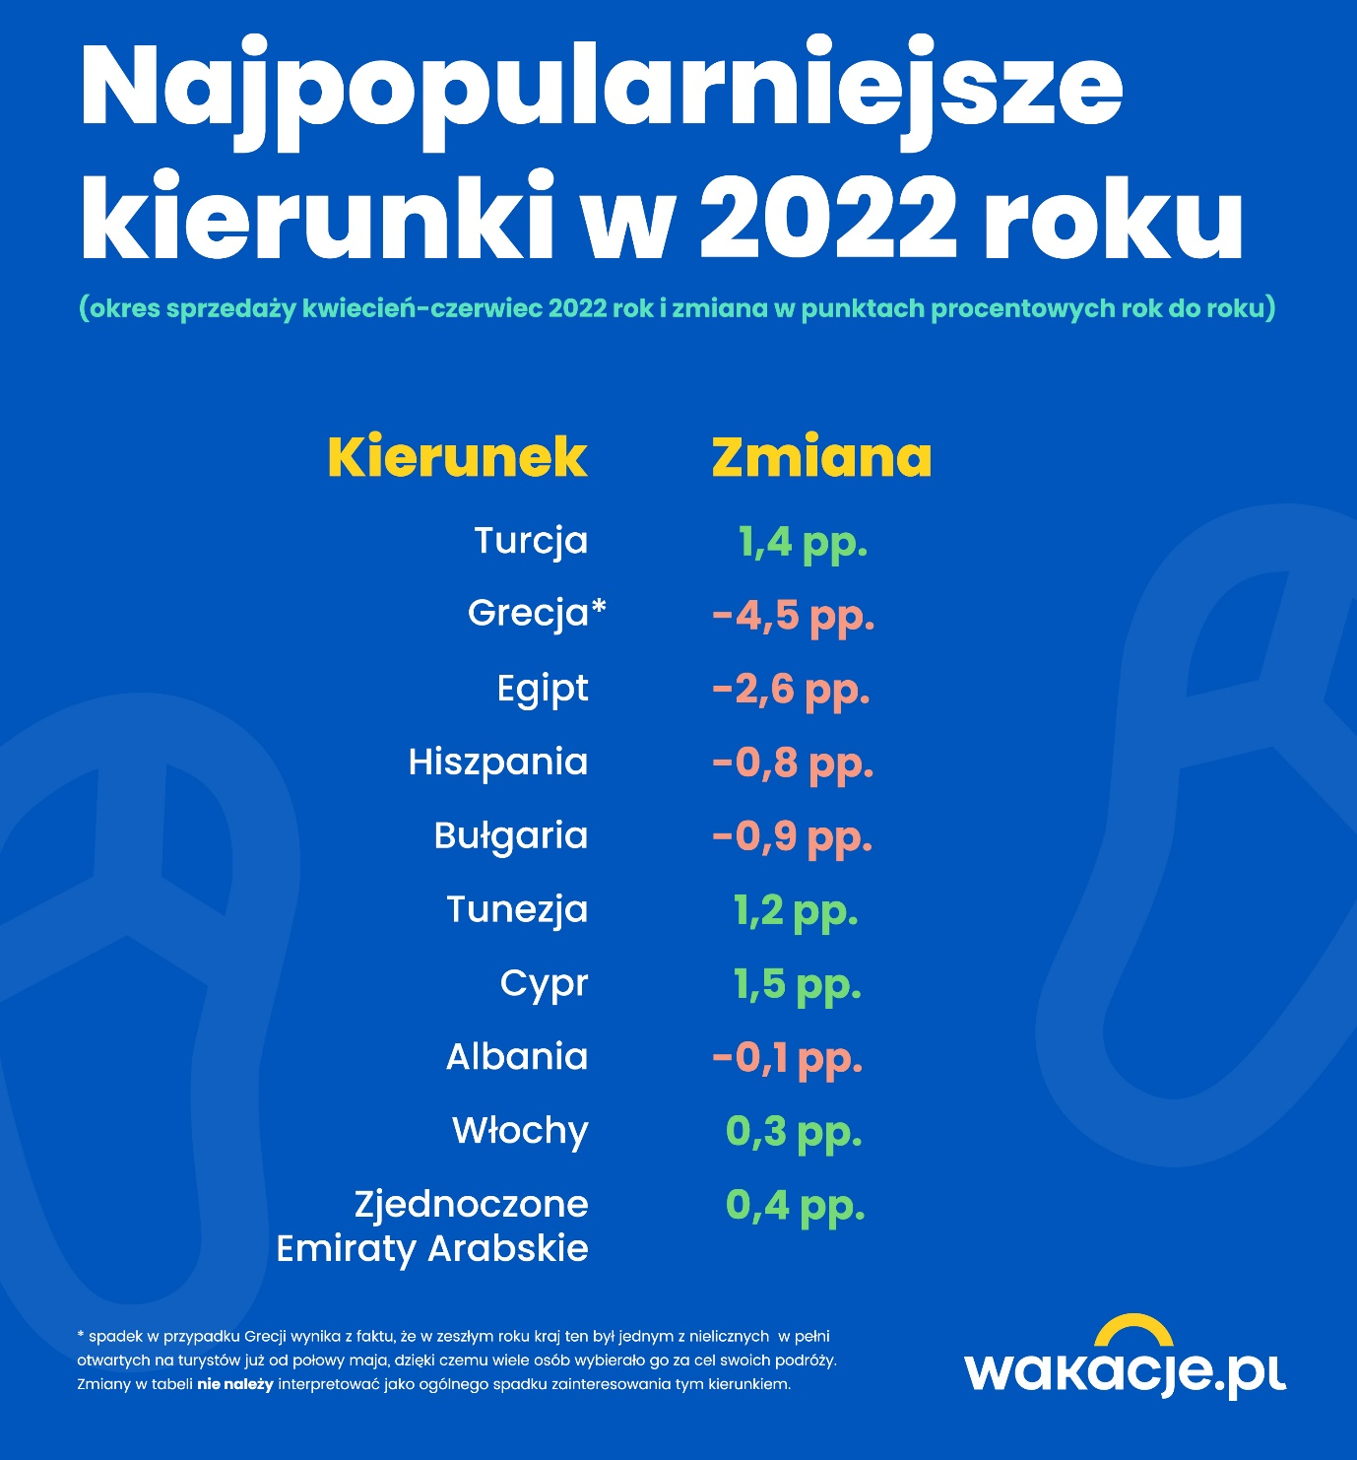
Podobnie jak w poprzedniej odsłonie raportu Wakacje.pl z kwietnia tego roku, analitycy sprawdzili, jak rozkłada się zainteresowanie poszczególnymi krajami w konkretnych grupach klientów. Okazuje się, że Turcja, Grecja i Egipt królują zarówno wśród par, rodzin z dziećmi, jak i singli. Różnice w preferencjach widać dopiero na kolejnych miejscach w rankingu. Podczas gdy osoby podróżujące tylko we dwoje na czwartym miejscu wybierają Hiszpanię, a na piątym Bułgarię, to u rodzin trend jest odwrotny – pozycja czwarta należy do Bułgarii, a piąta do Hiszpanii. Single preferują natomiast Tunezję (miejsce czwarte), a dalej Hiszpanię (miejsce piąte). Pełne zestawienie najpopularniejszych kierunków w tych trzech grupach podróżnych obrazuje poniższa infografika.
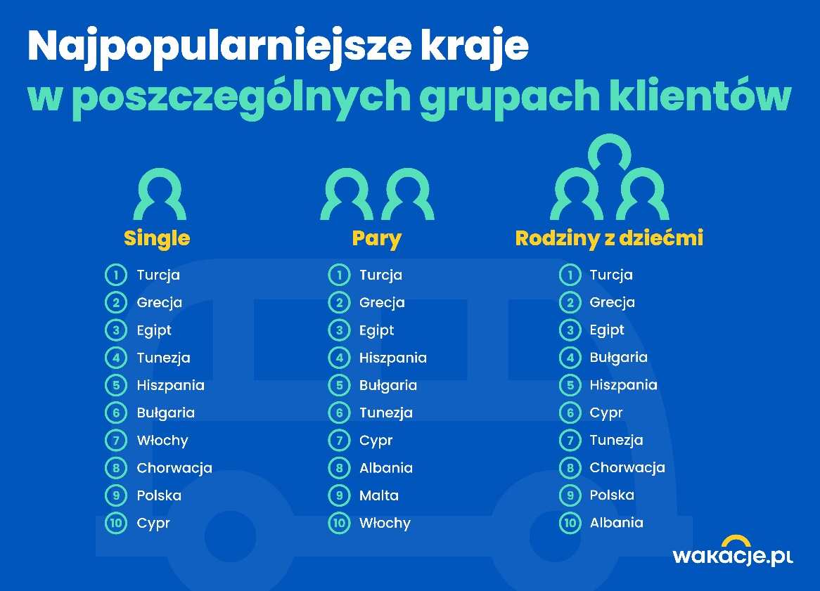
Wakacje.pl sprawdziły też, które regiony turystyczne w poszczególnych krajach cieszą się największym zainteresowaniem. I tak w przypadku podróżujących w pojedynkę w pierwszej piątce znalazły się: Riwiera Turecka (Turcja), Hurghada (Egipt), Słoneczny Brzeg (Bułgaria), Marsa Alam (Egipt) i Monastyr (Tunezja). Wśród par ranking ten wygląda następująco: Riwiera Turecka (Turcja), Hurghada (Egipt), Słoneczny Brzeg (Bułgaria), Heraklion (Kreta) i Marsa Alam (Egipt). Rodziny z dziećmi preferują wyjazdy na Riwierę Turecką (Turcja), do Słonecznego Brzegu (Bułgaria), Hurghady (Egipt), na Rodos (Grecja) i do Heraklionu (Kreta).
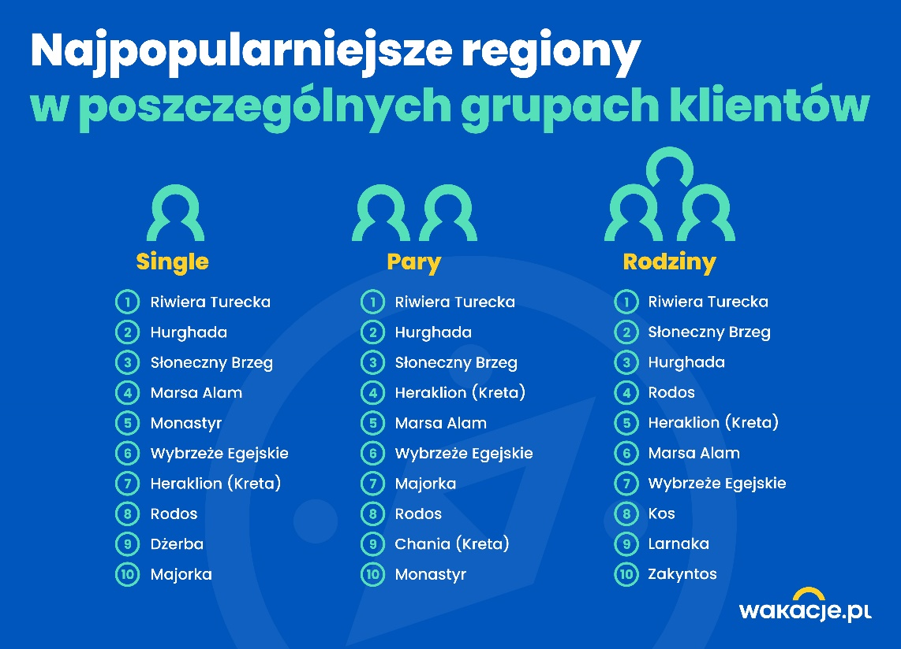
Ile Polacy wydadzą na wakacje?
Tradycyjnie Wakacje.pl sprawdziły też, ile w tym roku klienci biur podróży wydali średnio na wakacyjny wyjazd. I tak za podróż dla dwóch osób do Turcji klienci w drugim kwartale roku płacili w sumie 6 305,13 zł (przed rokiem 5 451,89 zł ), w Grecji 6 596,71 zł (5 952,45 zł) a w Egipcie 6 336,84 zł (w 2021 roku 5458,29 zł).
W grupie rodzin z jednym dzieckiem średnia cena rezerwacji do Turcji wyniosła 9 016,43 zł, do Grecji 9 313,42 zł, a do Egiptu 8 791,40 zł, przy rodzicach podróżujących z dwójką dzieci za pobyt w Turcji klienci płacą 11 387,49 zł, za wakacje w Grecji 12 032,27 zł, a w Egipcie 10 993,14 zł.
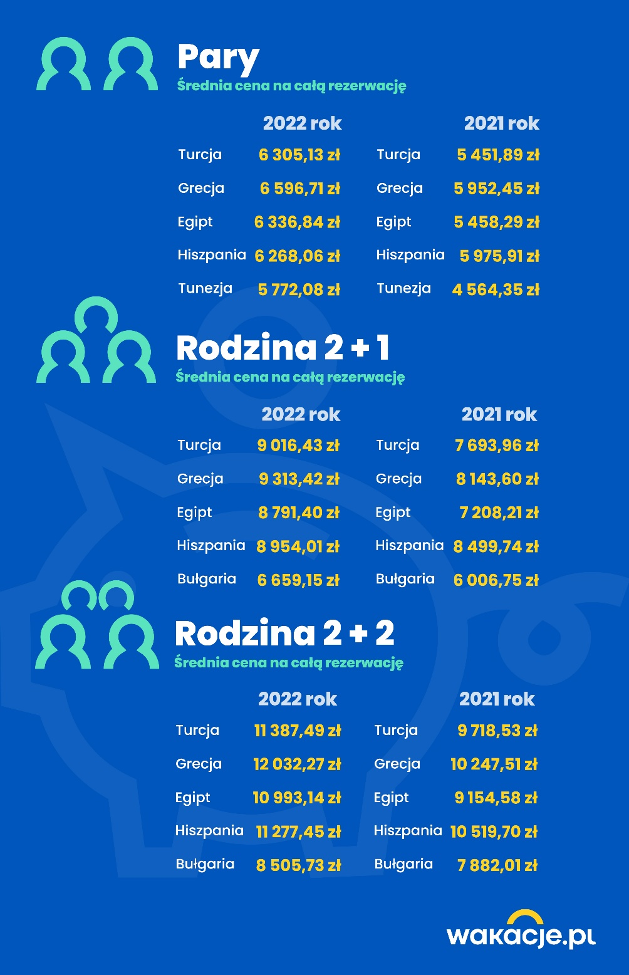

- Z zestawienia wynika, że Polacy wcale nie szukają najtańszych ofert. Kryterium wyboru jest jakość oferty i atrakcyjność samego miejsca turystycznego. Na wakacjach oczekujemy odpowiedniego standardu usług, za który jesteśmy gotowi zapłacić więcej – podkreśla Jolanta Kołodziejczyk.
Polacy lubią z góry określić wakacyjny budżet
W tegorocznych rezerwacjach ponownie przeważają oferty z all inclusive. Wynika to częściowo z popularności poszczególnych kierunków. W resortach hotelowych w Turcji i w Egipcie ta forma wyżywienia dominuje, jest też bardzo popularna w Grecji, choć tam łatwiej już znaleźć propozycje z dwoma posiłkami czy z samymi śniadaniami – szczególnie dotyczy to mniejszych, rodzinnie prowadzonych hoteli. W porównaniu do zeszłego roku różnice w preferencjach klientów biur podróży są wręcz kosmetyczne. Na all inclusive (uwzględniając też opcję bogatszą - ultra all inclusive) w tym roku zdecydowało się 83,8 procent klientów, rok temu wskaźnik ten wyniósł 84 procent. Widać niewielki wzrost przy dwóch posiłkach dziennie – z 9,7 procent w 2021 roku do 10 procent obecnie.
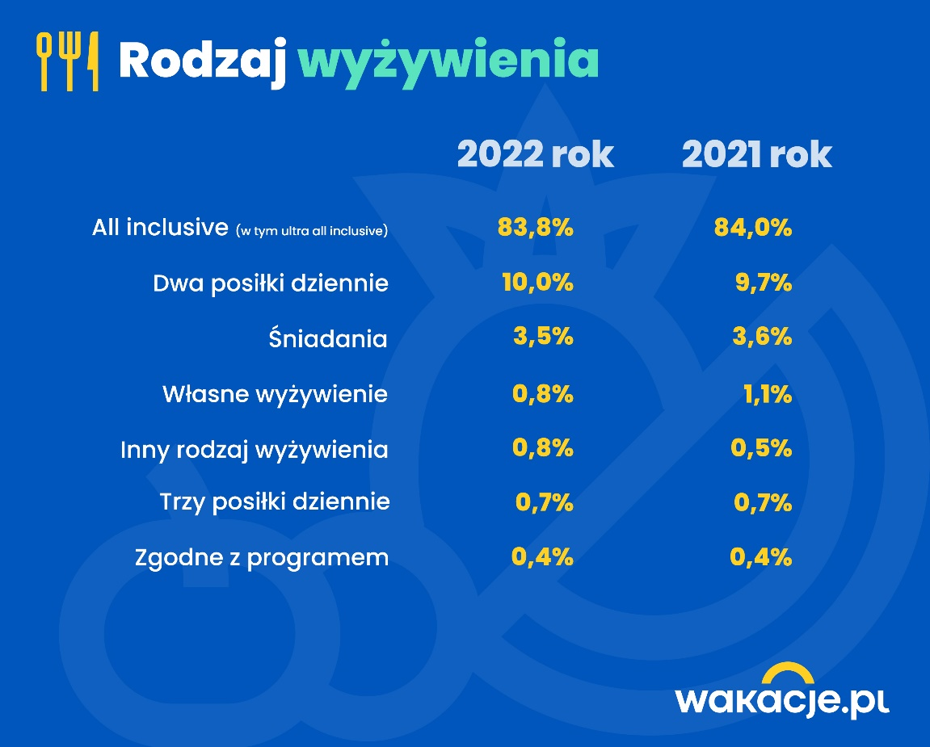

Na wakacje już od kwietnia
W tym roku sezon letni wystartował zgodnie z planem – pierwsi klienci na swoje słoneczne wakacje wyjechali już w kwietniu. Dużą popularnością cieszył się maj, a to dzięki długiemu weekendowi, który przypada na początek tego miesiąca. Podobny trend można było zaobserwować w czerwcu – liczba klientów w porównaniu z zeszłym rokiem podwoiła się. Tradycyjnie największym zainteresowaniem cieszą się podróże w lipcu, do końca czerwca sprzedaż wyjazdów na sierpień, wrzesień i październik była na razie niższa niż przed rokiem.
- Wyniki sprzedaży pokazujące zainteresowanie podróżami w poszczególnych miesiącach nasuwają ciekawe wnioski. Po pierwsze potwierdzają, że ten rok jest już bardzo zbliżony do trendów obserwowanych przed pandemią. Sezon letni rozpoczął się planowo pod koniec kwietnia, wiele osób wybrało się za granicę na majówkę i czerwcówkę, a większość sprzedaży zrealizowanej w drugim kwartale roku przypada na wyjazdy w lipcu. Choć o wiele więcej osób niż przed rokiem zdecydowało się skorzystać z promocji w ramach przedsprzedaży, to nadal część wstrzymuje się z decyzją, prawdopodobnie czekając na last minute. W ostatniej chwili na pewno będzie można znaleźć ciekawe oferty, ale to nie oznacza, że będą mocno przecenione. Już w zeszłym roku obserwowaliśmy, że im bliżej terminu wylotu, tym wycieczki były droższe, a zakup z wyprzedzeniem bardziej się opłacał – tłumaczy Jolanta Kołodziejczyk.
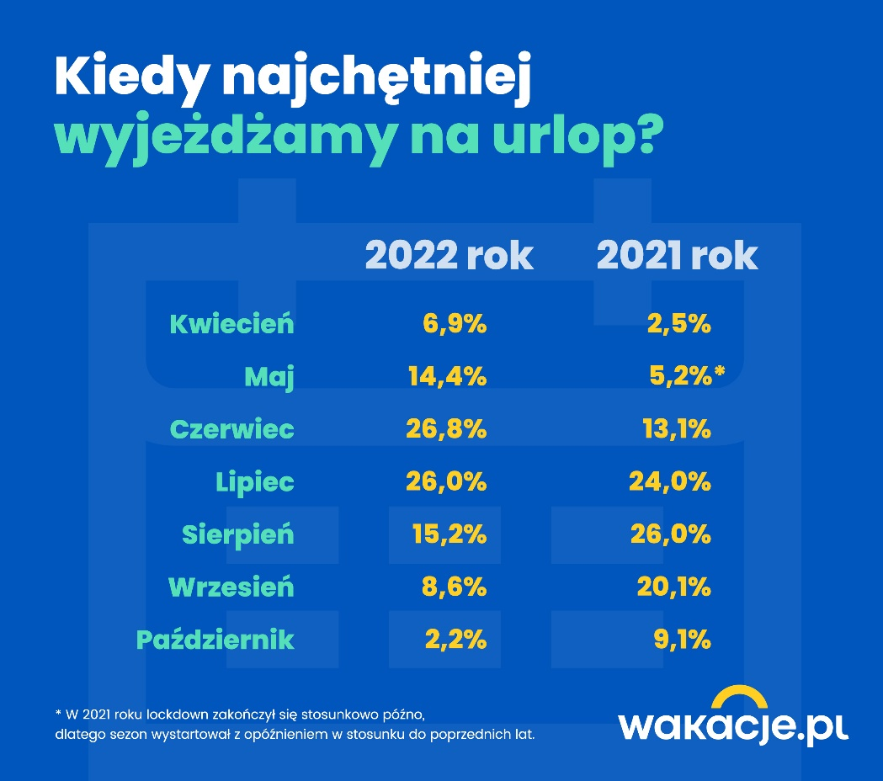
Ponad dwie trzecie wyjedzie na tydzień
Ciekawie prezentują się też wyniki pokazujące długość pobytu. Okazuje się, że tygodniowe wycieczki w dalszym ciągu cieszą się największym zainteresowaniem – 69 procent klientów biur podróży wybiera się właśnie na siedmiodniowy urlop, ale już co piąty decyduje się na pobyty niestandardowe, nieco dłuższe niż tygodniówki, jednak krótsze niż 14-dniowe.
- Polski rynek turystyki wyjazdowej rozwija się, a to oznacza, że biura podróży poszerzają swoją ofertę lotniczą. Dzięki temu, że do danej destynacji latają częściej niż raz w tygodniu, mogą stworzyć też pobyty niestandardowe, na przykład 9-, 10-, 11-, czy 12-dniowe. To propozycja ciekawa z kilku powodów. Po pierwsze na takim wyjeździe można już dobrze wypocząć, ale też przeznaczyć trochę czasu na zwiedzanie, po drugie ceny są nieco niższe niż przy wyjazdach dwutygodniowych, co w przeliczeniu na całą rezerwację daje zauważalne oszczędności. Czasem mogą one wystarczyć nawet na jeszcze jeden wypad w ciągu roku, na przykład na weekend – komentuje Anna Podpora, menedżer produktu w Wakacje.pl.
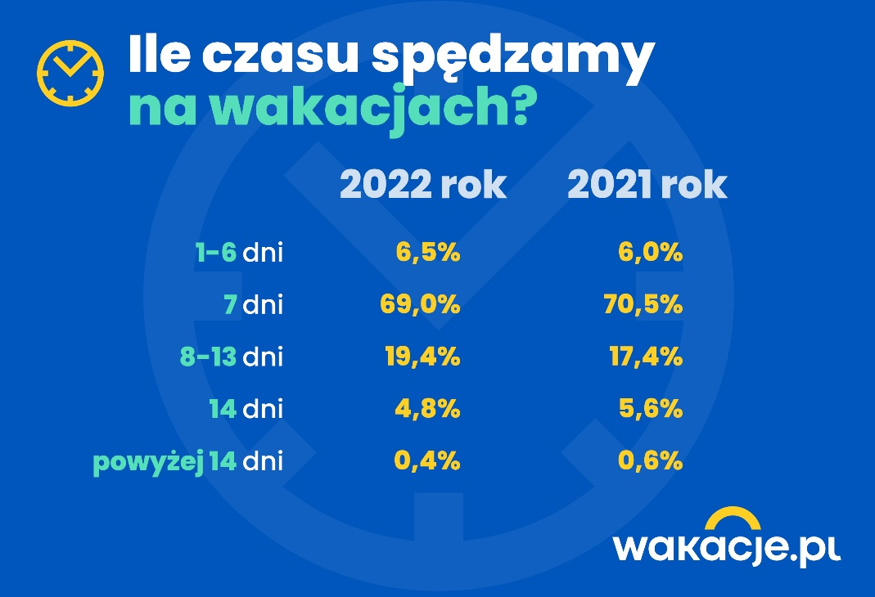
Samolot coraz popularniejszy
W tym roku klienci biur podróży znów najchętniej wybierają wycieczki lotnicze – w analizowanym okresie zdecydowało się na nie 95,3 procent kupujących. Dla porównania, rok wcześniej wskaźnik ten wynosił 86 procent. Widać też spadek liczby turystów, którzy decydują się na wycieczkę z dojazdem własnym – od stycznia do czerwca na taką ofertę zdecydowało się 3,1 procent osób, czyli o 1,4 pp. mniej niż przed rokiem.
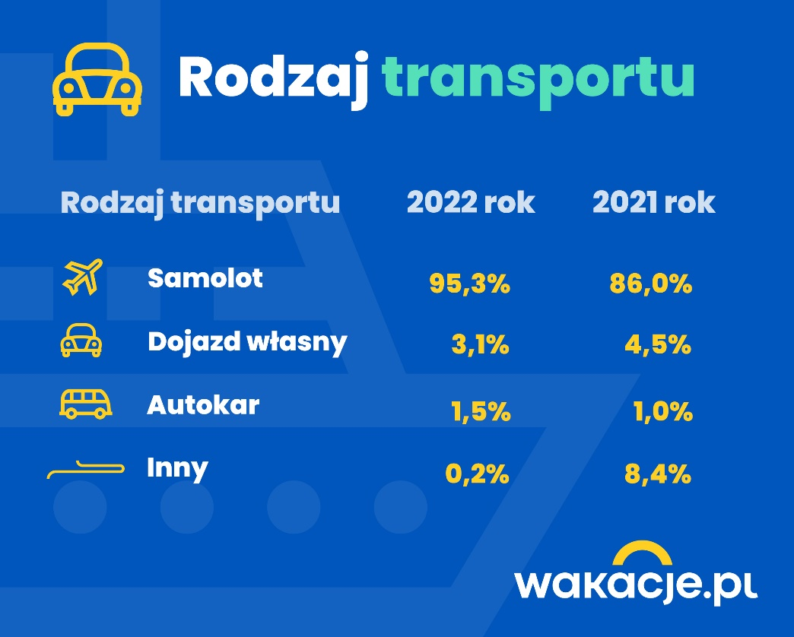
Z ogólnopolskiego badania, które zostało przeprowadzone na zlecenie biura Wakacje.pl w marcu tego roku, wynika, że to, skąd polecimy na urlop, dla wielu osób ma bardzo duże znaczenie. 45 procent respondentów potwierdziło, że przede wszystkim sprawdza, jakie oferty są dostępne z lotnisk znajdujących się najbliżej ich miejsca zamieszkania. Które porty były zatem najczęściej wybierane przez kupujących w drugim kwartale roku? W pierwszej piątce znalazły się Warszawa, Katowice, Wrocław, Gdańsk i Poznań.
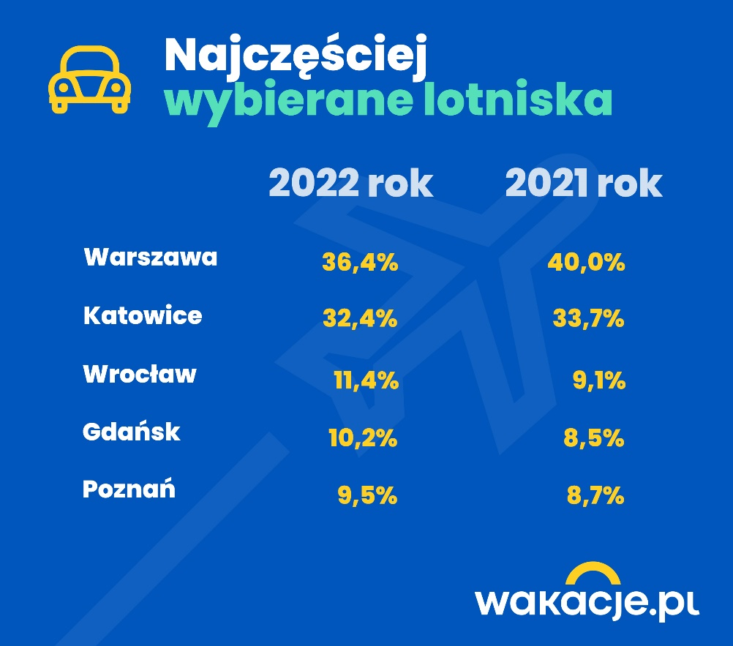
- Polacy chętnie na wakacje latają, a w tym roku okazji do tego mają jeszcze więcej. Biura podróży poszerzyły swoją ofertę o wyloty z lotnisk regionalnych, a w szczycie sezonu pojawiają się nawet dodatkowe połączenia do najbardziej popularnych kierunków turystycznych. Nasze statystyki pokazują też wyraźny wzrost liczby podróży z Wrocławia, Gdańska i Poznania, co związane jest ze zwiększeniem oferowania przez biura podróży i linie lotnicze – komentuje Anna Podpora.
Program letni dotyczy głównie wylotów do basenu Morza Śródziemnego i na Bałkany, ale zimą siatka zostanie wzbogacona także o wyjazdy do dalekich krajów. W Gdańsku kilka tygodni temu otwarty został nowy terminal, z którego pasażerowie będą mogli podróżować między innymi na Karaiby i to bezpośrednimi lotami czarterowymi.
Dokąd najchętniej wybierają się pasażerowie rozpoczynający podróż w jednym z pięciu najpopularniejszych lotnisk w Polsce? Dane pokrywają się z generalnym rankingiem najczęściej wybieranych kierunków w tym roku, ale przy poszczególnych regionach widać niewielkie przesunięcia. W przypadku Warszawy króluje Grecja, przy Katowicach palma pierwszeństwa należy do Turcji, podobnie jest we Wrocławiu. Gdańszczanie preferują Grecję, a ci, którzy decydują się na wylot z Poznania, w pierwszej kolejności wybierają Turcję.
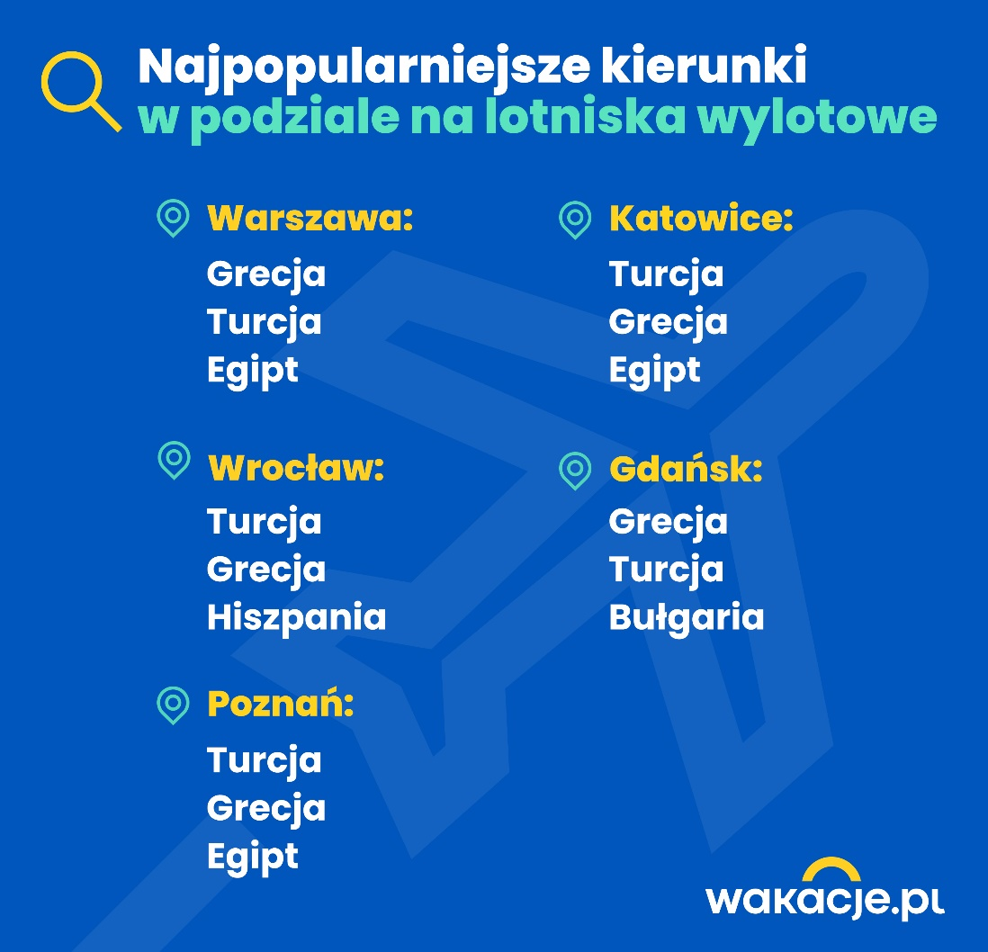
Statystyki przedstawiają się nieco inaczej, jeśli pod uwagę weźmiemy nie kraj, ale konkretny region turystyczny. Ze wszystkich pięciu największych polskich lotnisk klienci najczęściej latają do Antalyi, czyli na Riwierę Turecką Morza Śródziemnego. Różnice widać dopiero przy analizie miejsca drugiego – przy Warszawie i Gdańsku jest to bułgarskie Burgas, przy Katowicach i Wrocławiu egipska Hurghada, a przy Poznaniu tureckie Bodrum.
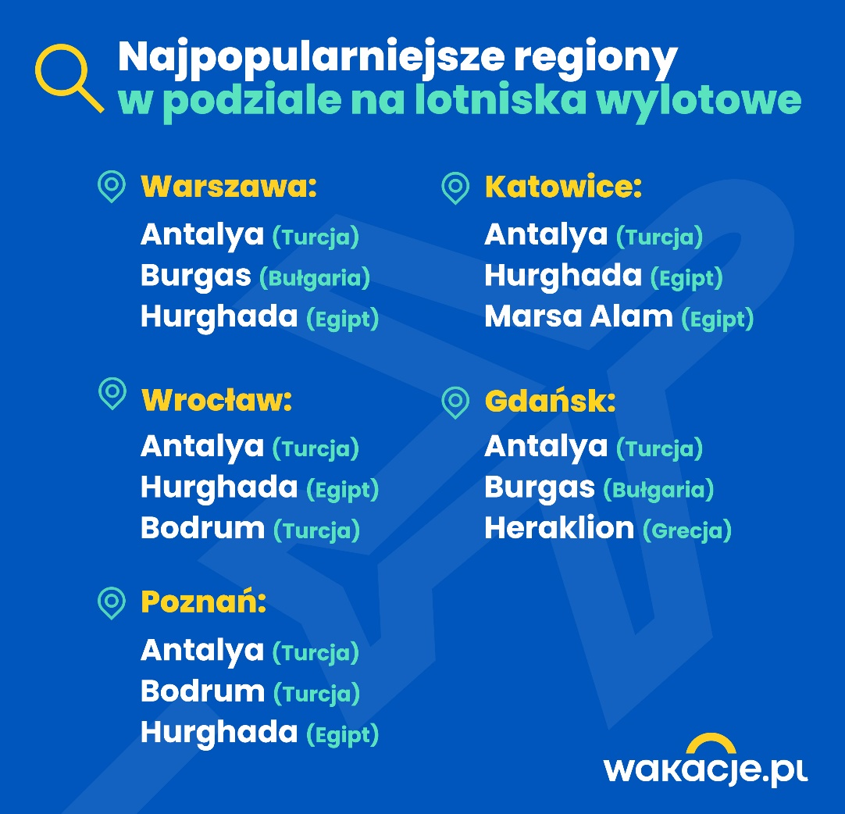
- Jeśli można mówić o jakichkolwiek korzyściach płynących z pandemii dla branży turystycznej, to jest nim wzrost zaufania do biur podróży. Coraz więcej klientów rozumie, dlaczego wycieczki zorganizowane są najbezpieczniejszą formą podróżowania. Odpowiedzialność za pełną realizację wyjazdu ponosi touroperator, a gdyby doszło do wystąpienia nieprzewidzianych okoliczności, musi zagwarantować ofertę analogiczną do zamówionej lub zwrócić pieniądze. W przypadku samodzielnej organizacji wyjazdu klient nie ma takich zabezpieczeń, co oznacza, że jeśli na przykład lot zostanie odwołany, dopasowana do niego rezerwacja hotelu czy wynajem samochodu mogą przepaść – podkreśla Anna Podpora.
Wakacje w zasięgu portfela
Wakacje.pl stale pracują nad nowymi rozwiązaniami dla swoich turystów. Obejmują one także kwestie finansowania wyjazdów. Teraz klienci mogą skorzystać z odnawialnego limitu do 2 tysięcy złotych w ramach usługi PayPo – odroczoną kwotę płatności muszą uregulować do 30 dni – wówczas nie będą płacić odsetek, ale mogą zwrot rozłożyć na cztery raty. Kolejna opcja to limit do 10 tysięcy złotych przy usłudze P24Now (spłata bez odsetek w okresie do 54 dni lub w ratach), trzecia propozycja to korzystanie z systemu eRaty. W tym ostatnim przypadku nie ma górnego limitu kwoty.
Po pierwszych sześciu miesiącach roku można śmiało powiedzieć, że Polacy nie chcą rezygnować z wyjazdów, na które tak długo czekali. Choć nawet w czasie pandemii nasi turyści chętnie podróżowali, to jednak gros osób z jej powodu odłożyło wyjazdy na później. Teraz chcą odbić sobie stracony czas. Wielu klientów zamówiło wycieczki w okresie przedsprzedaży, dzięki czemu skorzystało na atrakcyjnych cenach i dodatkowych korzyściach, jak chociażby gwarancja niezmienności ceny, czy najniższej ceny. Od kilku tygodni w sprzedaży są już dostępne wycieczki na Zimę 2022/23 i choć wiele osób jeszcze nie wyjechało na urlop letni, to widać, że Polacy już zajmują się planowaniem, bo wiedzą, że inwestycja w urlop nie tylko pozwala zabezpieczyć sobie miejsce w samolocie i wybranym hotelu, ale też zaoszczędzić na podróży.

--------------------------------------------------------------------------------
Wakacje.pl to największy multiagent turystyczny w Polsce, a zarazem pierwsza platforma sprzedaży wycieczek w kraju i dynamicznie rozwijająca się sieć salonów stacjonarnych. W sprzedaży posiada ofertę kilkudziesięciu touroperatorów działających na polskim rynku. Obejmuje ona zagraniczne wycieczki lotnicze i autokarowe, pobyty z dojazdem własnym w różnych zakątkach świata, wyjazdy krajowe, a także obozy i kolonie dla dzieci. Firma co roku jest laureatem plebiscytów konsumenckich, m.in. Gazele Biznesu 2020, Diament Forbesa 2021, TOP Marka Lauru Konsumenta 2022, Grand Prix Lauru Konsumenta 2022.

Dalszych informacji prasowych udziela:
Dział PR Wakacje.pl: pr@wakacje.pl

